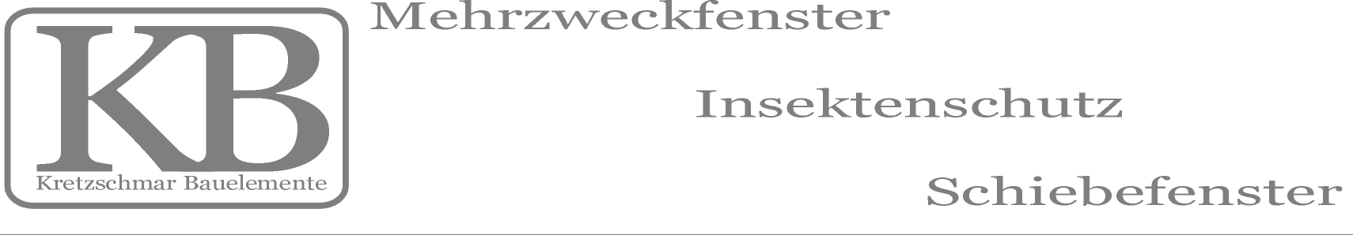
Anschrift / Stempel

Bestellung
Angebot
Datum
Mehrzweckfenster „MZK“

Bitte ankreuzen bzw. ausfüllen

Pos. | Stück | Breite | Höhe | Farbe | Verglasung (Ornament, Drahtglas; Einfach usw.) | Gitter | Insekt. Schutz | Sonderbau  (Flügel hängend, Seilzug, Katzenklappe usw.)

Mitteilung:

Kretzschmar Bauelemente e. K. : Tel. 037360 75243 Fax.: 037360 75246 e -Mail : mail@kretzschmar-bauelemente.de

